上证综指
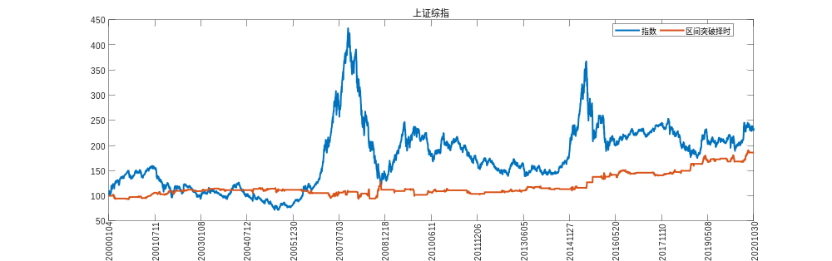
上证A股
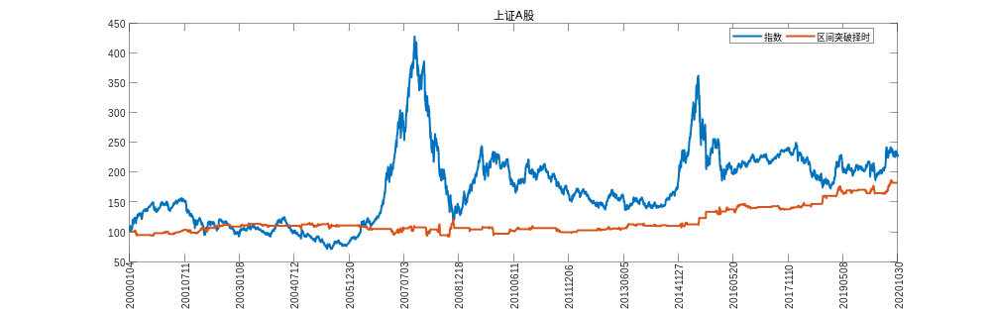
上证B股
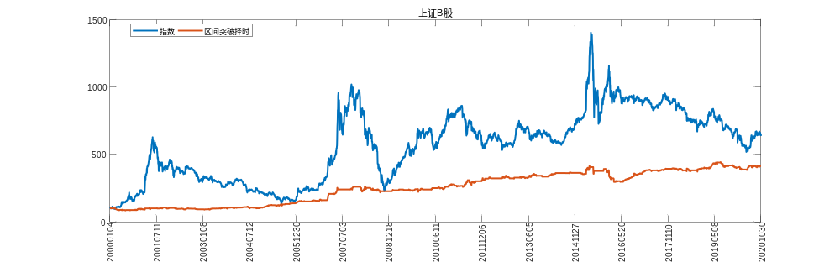
上证工业
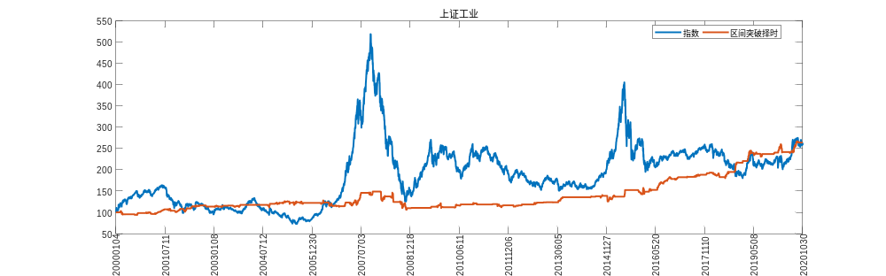
上证商业
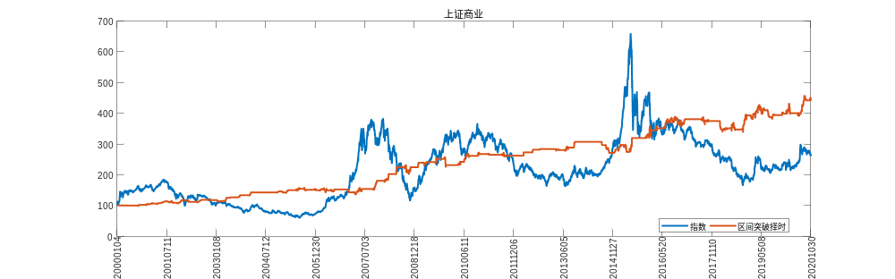
上证地产
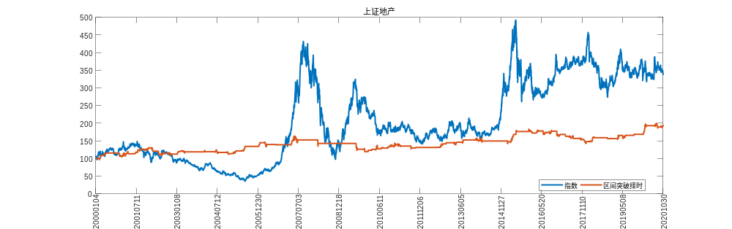
上证公用
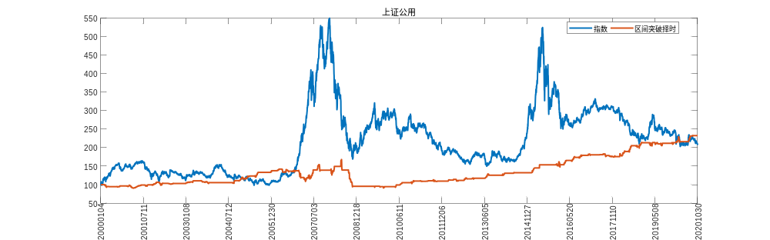
上证综合
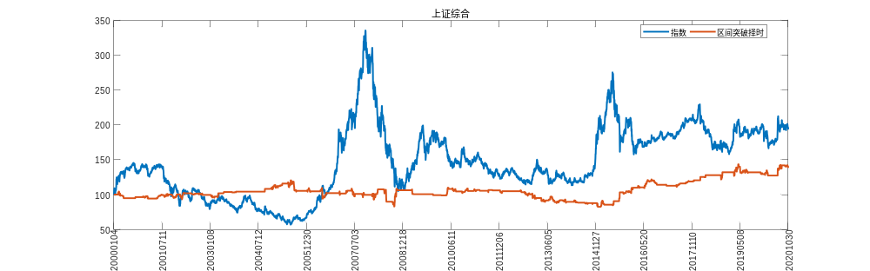
上证380
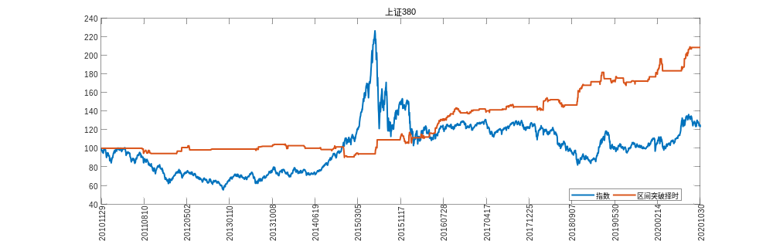
上证180
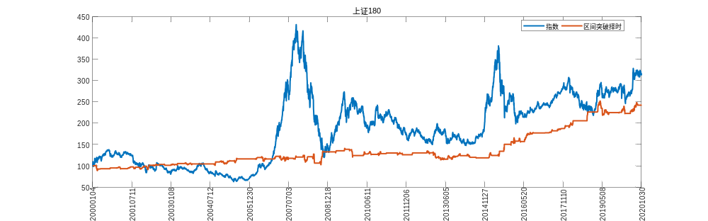
上证基金
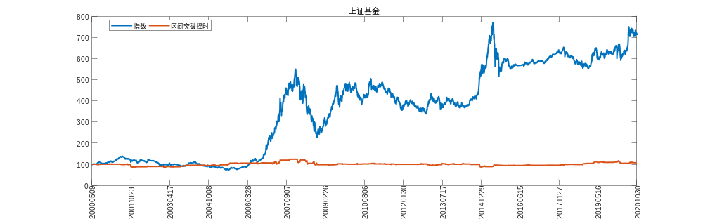
上证国债
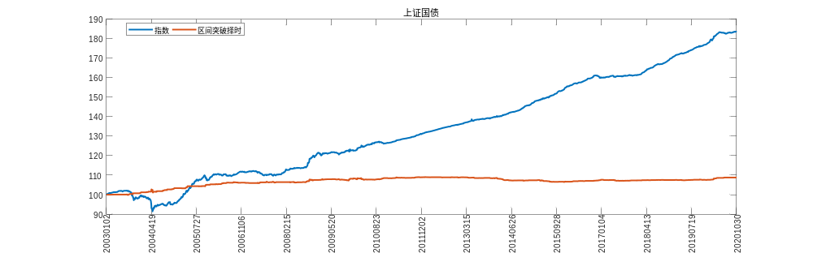
上证企债
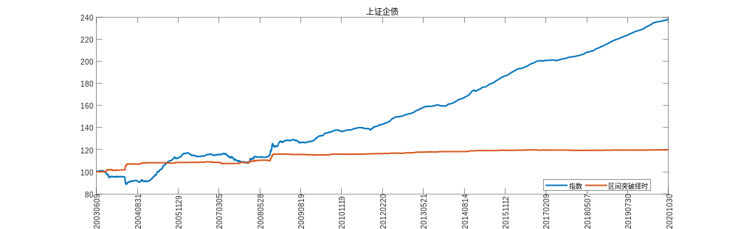
上证红利
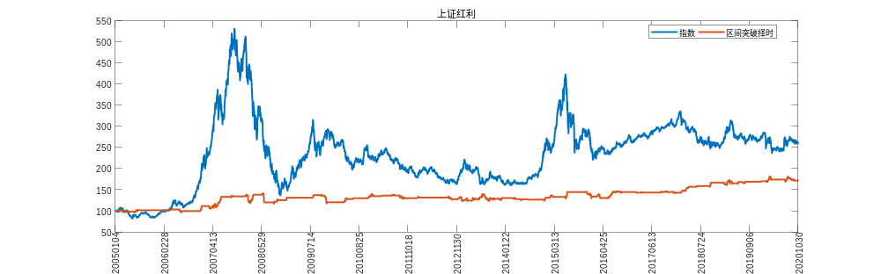
上证50
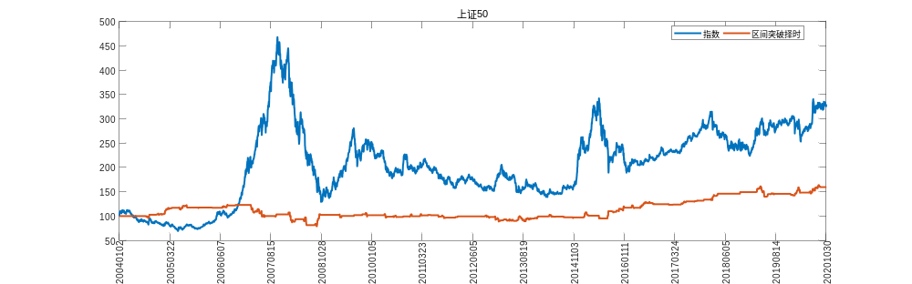
上证中型企业
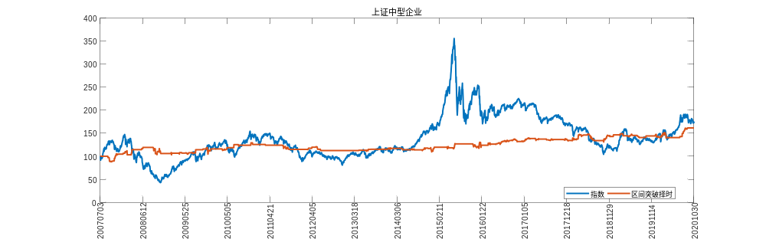
上证流通
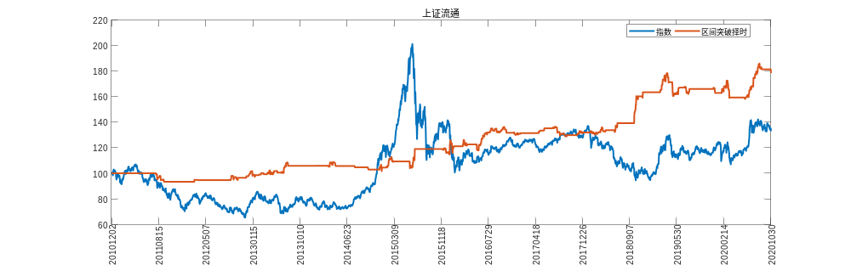
上证100
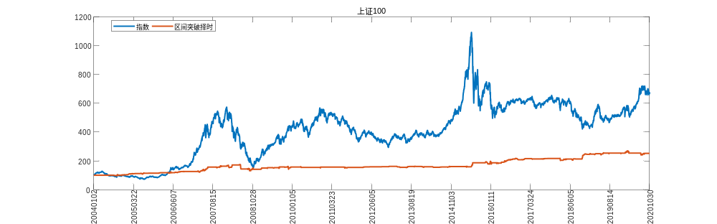
上证150
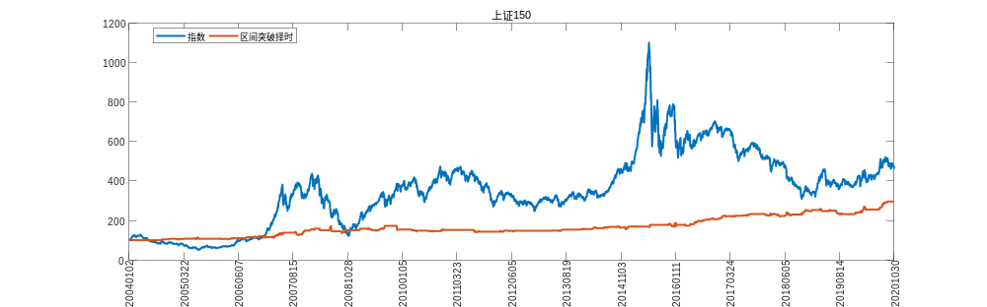
沪深300
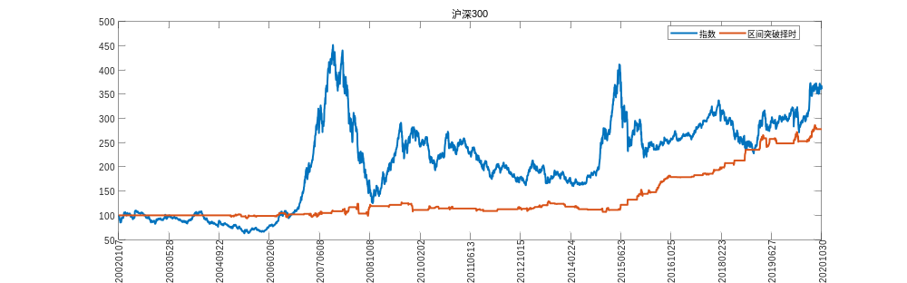
中证1000
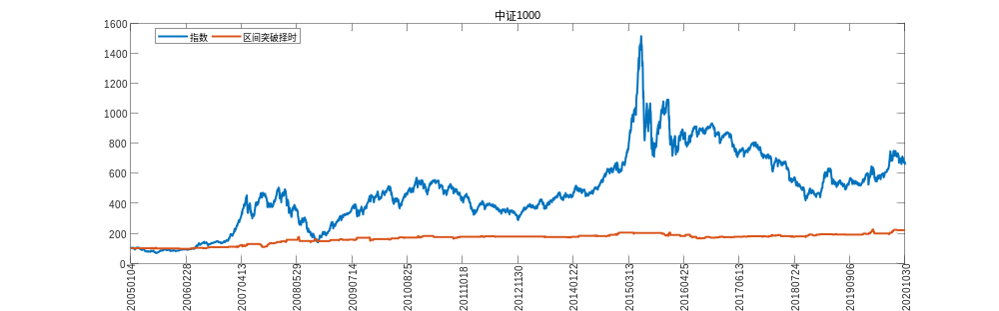
中证流通
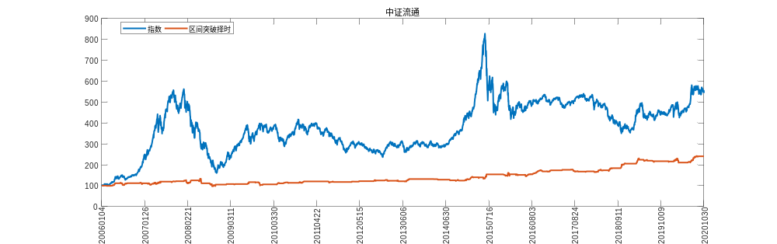
中证100
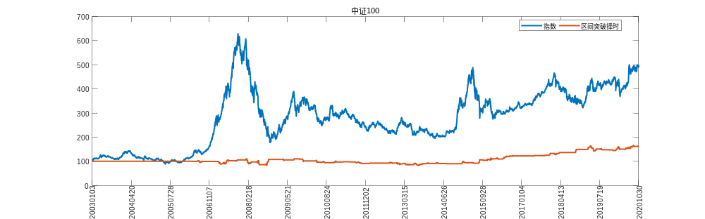
中证200
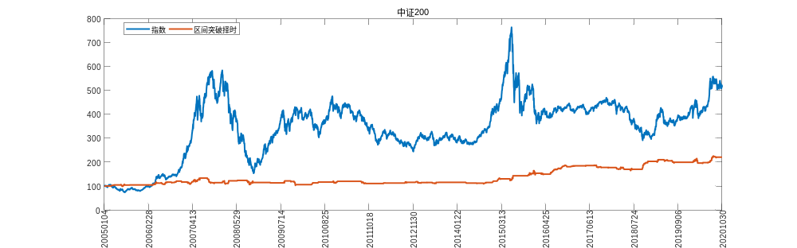
中证500
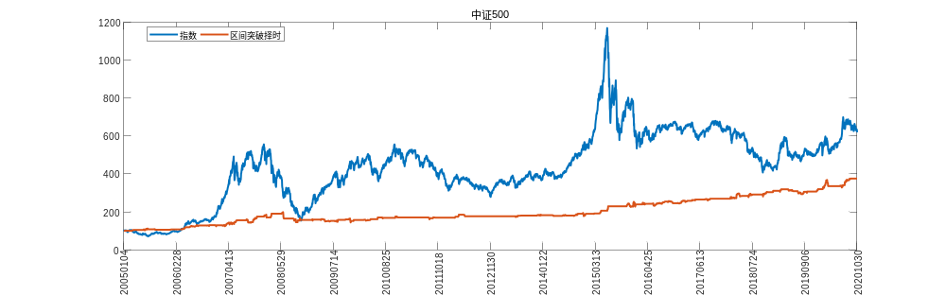
中证800
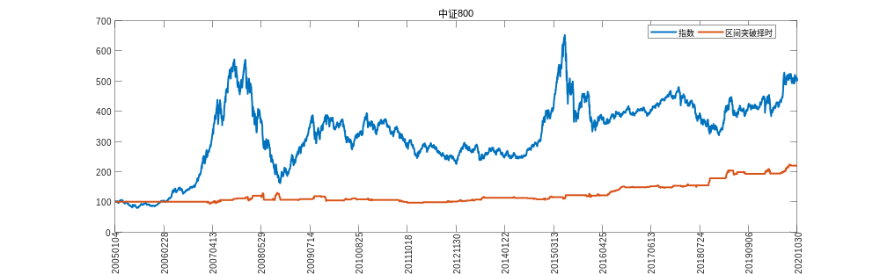
中证700
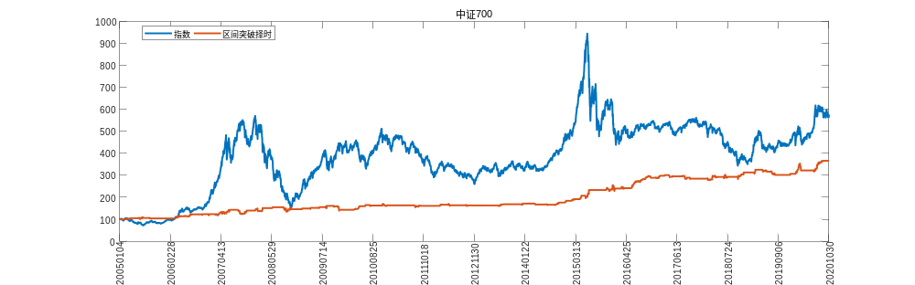
中证红利
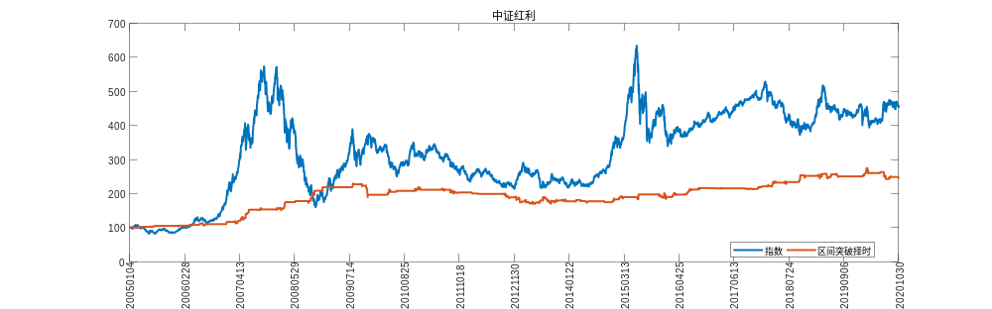
深证成指
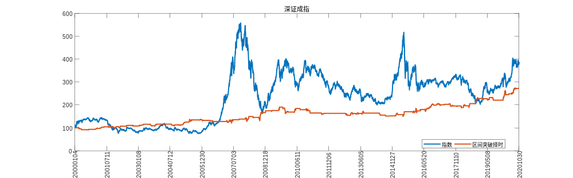
深证深成指R
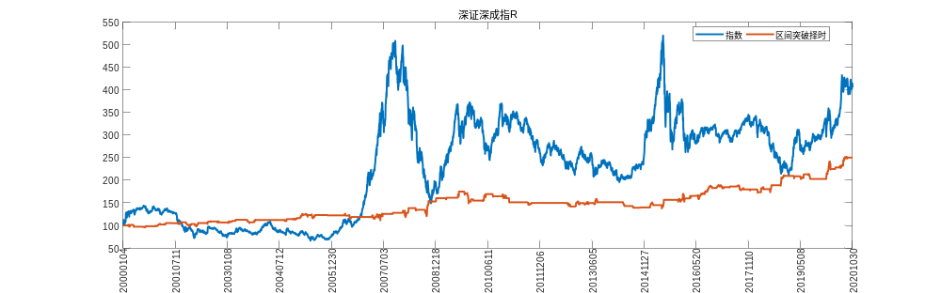
深证100R
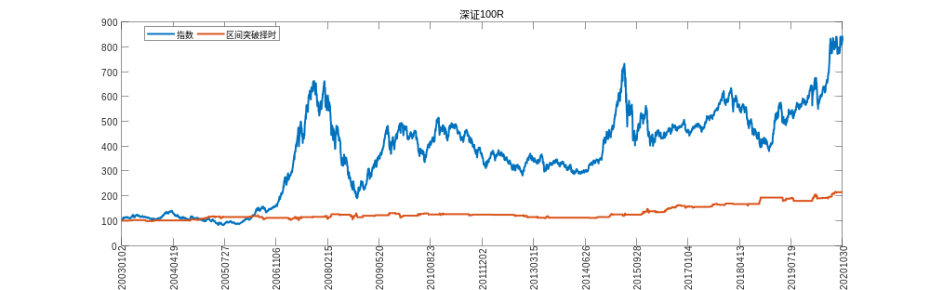
深证中小板指
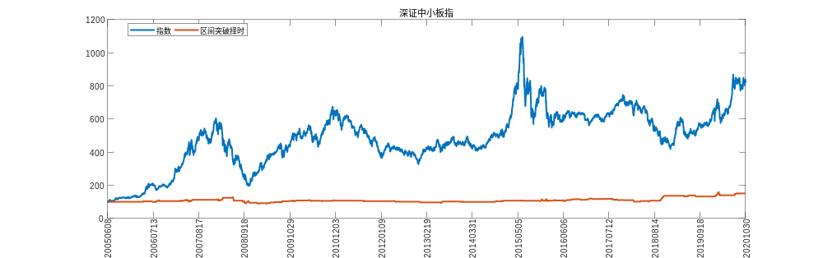
创业板指
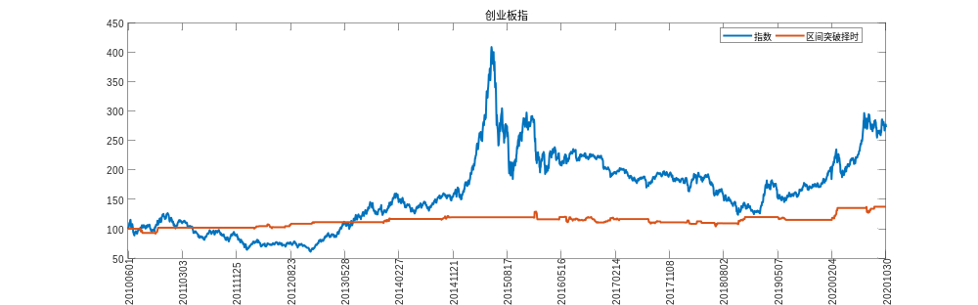
深证300
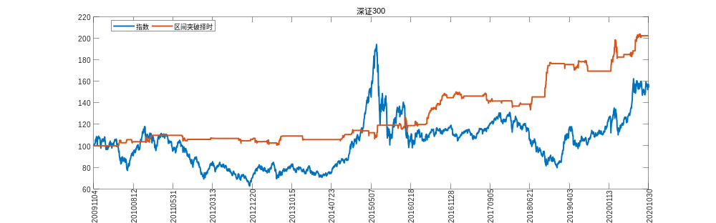
中小300
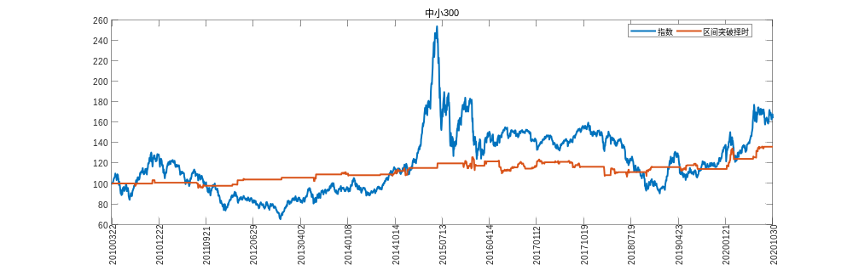
深证200
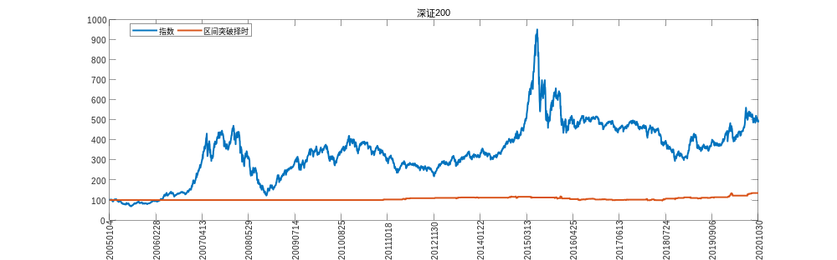
深证700
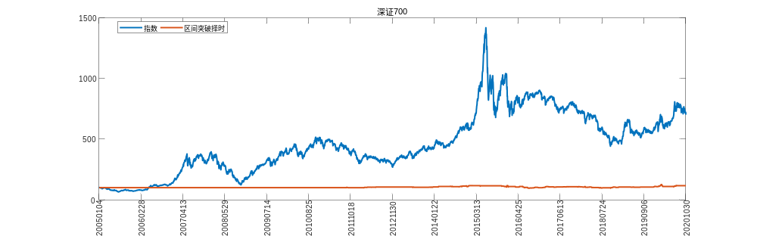
深证1000
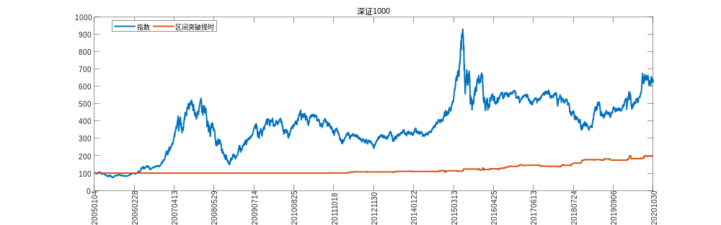
深证创业300
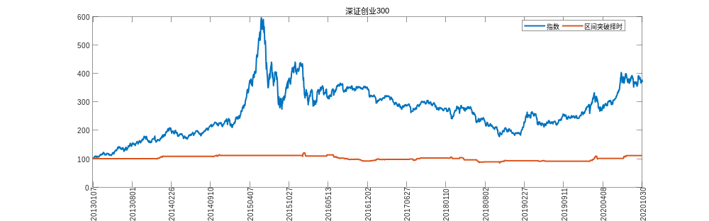
深市精选
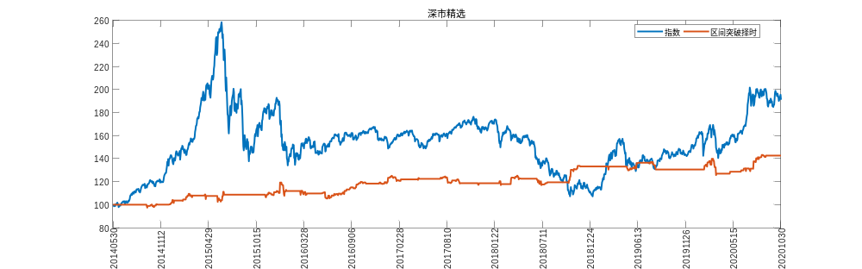
深证中小创新
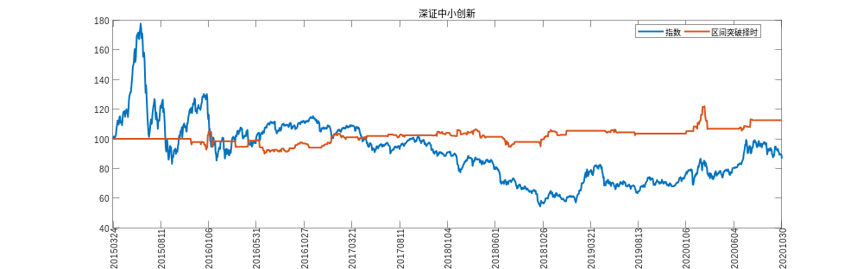
深证A指
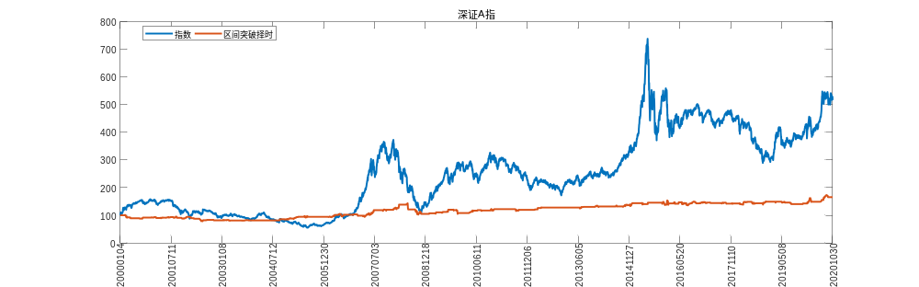
深证B指
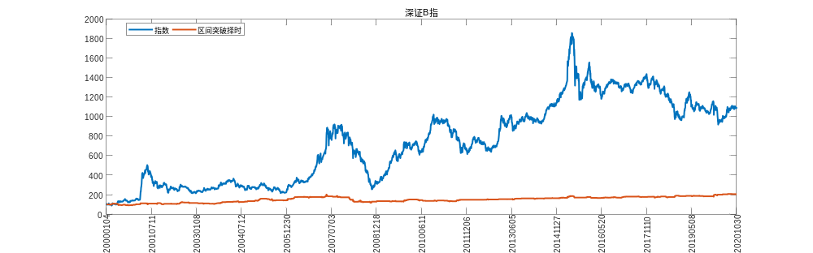
深信用债
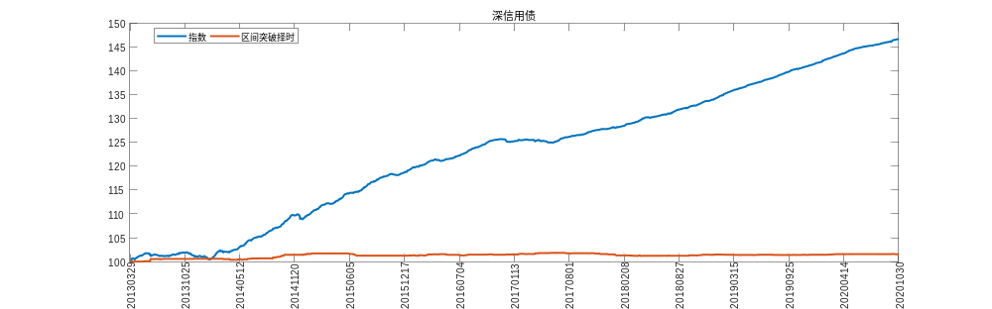
深公司债
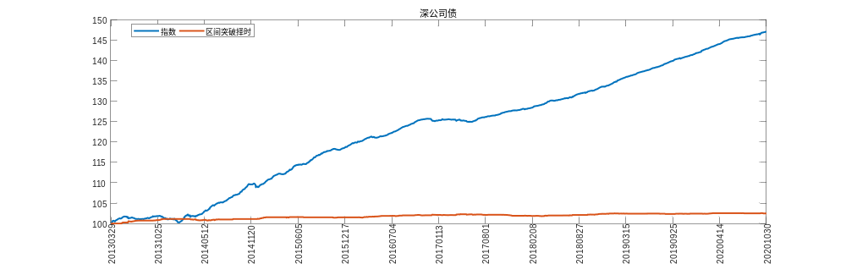
深证ETF
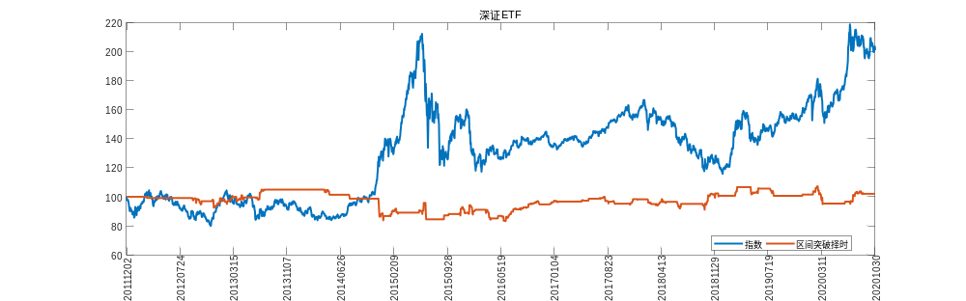
深证转债
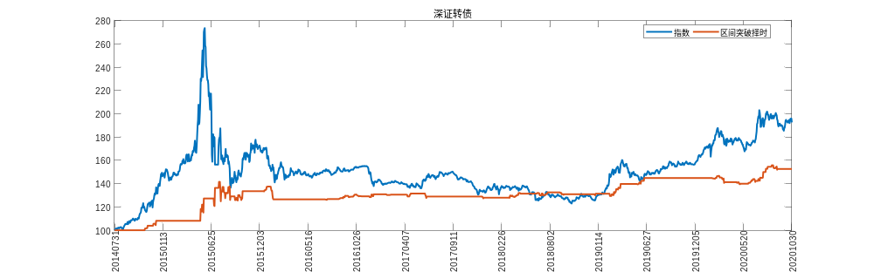
深证红利
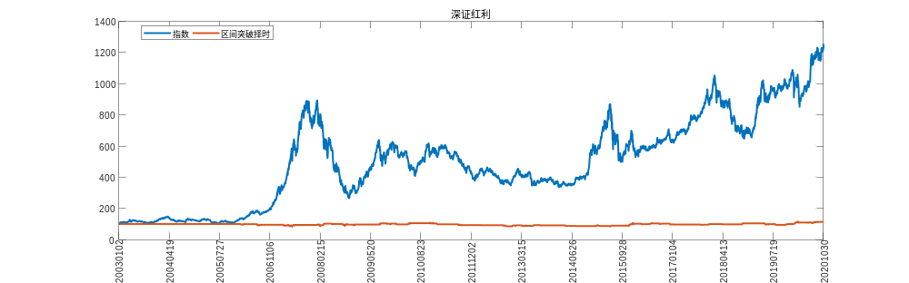
深证100
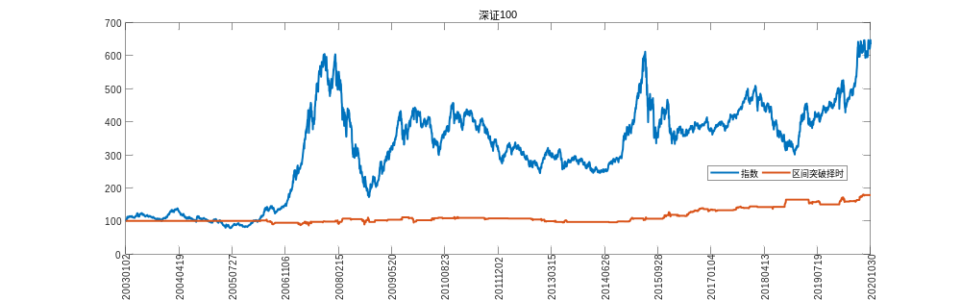
深证中小板R
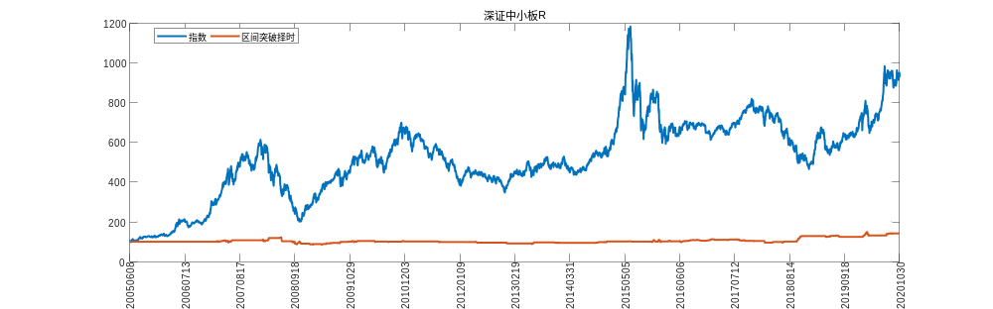
巨潮大中盘
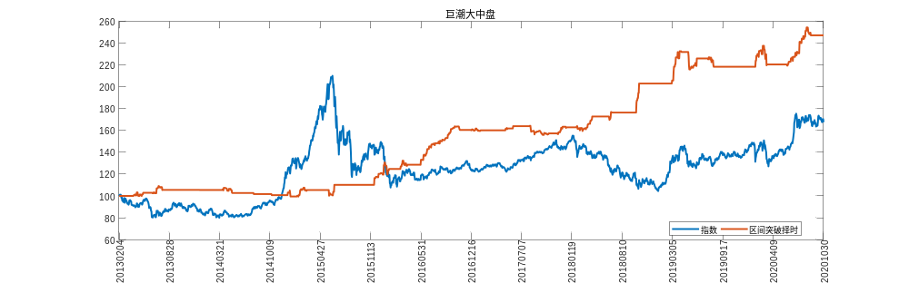
巨潮中小盘
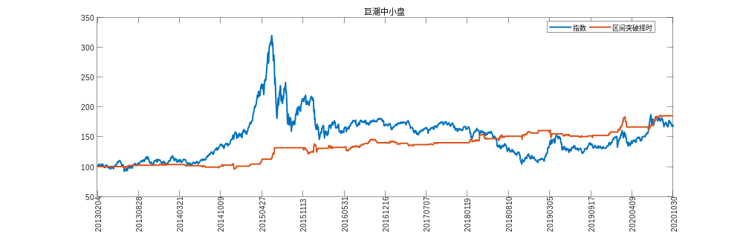
深证中小红利
